《计算机网络》

实验报告

学号：
姓名：
班级：

华东理工大学
信息科学与工程学院计算机系
2023年5月

实验八 无线控制器及无线AP配置实验

学号： 20002221 姓名： 赵逸翔 班级： 赵逸翔 成绩：
组号： 3 同组成员： 王卿、王晨航、邬俊杰、王之延、樊杰、刘泽平
实验时间 2023.5.24 实验地点 信息楼320 指导教师 黄建华

一．实验目的
通过本次实验，让学生掌握神州数码无线控制器及无线AP的配置方法。理解无线控制器AC同时控制多组无线AP的工作过程。要求学生5-6一组配合进行实验。

二．实验装置与要求
一台 DCWS-6028(EAC650) 无线控制器AC，一台DCWL-7900(R4)型号无线AP，网络拓扑图如下所示：
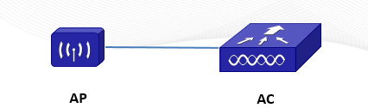
说明：无线控制器以及无线AP的IP地址地址分配如下表所示。
设备 | VLAN | IP | 掩码
AC | vlan 1 | 192.168.1.254（需配置） | 255.255.255.0
AP |  | 192.168.1.10（默认） | 255.255.255.0

- 实验内容
1.实验步骤
配置无线控制器AC中vlan 1的IP地址以及子网掩码（命令）：
enable
config
interface vlan 1
ip address 192.168.1.254 255.255.255.0
exit

开启无线控制器AC的无线功能（命令）：
wireless
enable
static-ip 192.168.1.254
no auto-ip-assign
ap authentication none

设置无线AP第一个网络（network 1）的SSID名称，并开启WPA个人版加密方式（给出需要的命令）：
(SSID名称遵循“组号_Network1”命名方式，例如第一组的网络1，命名为1_Network1；密码为123456+组号，例如第一组密码为1234561)
network1
ssid 3_Network1
security mode wpa-personal
wpa key 12345603
end
exit
wireless ap profile apply 1

设置无线AP第二个网络（network 2）的SSID名称，并开启WPA个人版加密方式（给出需要的命令）：
(SSID名称遵循“组号_Network2”命名方式，例如第一组的网络2，命名为1_Network2；密码为123456+组号，例如第一组密码为1234561)
network2
ssid 3_Network2
security mode wpa-personal
wpa key 12345603
exit
ap profile 1
radio 1
vap 1
enable
wireless ap profile apply 1

开启无线AP的DHCP功能并新建dhcp pool（命令）：
vlan 2
interface vlan 2
ip address 192.168.1.10 255.255.255.0
service dhcp
ip dhcp pool vlan2
network 192.168.2.0 255.255.255.0
default 192.168.2.254

2．给出查看无线AP注册信息的屏幕截图。（详情见配置手册）
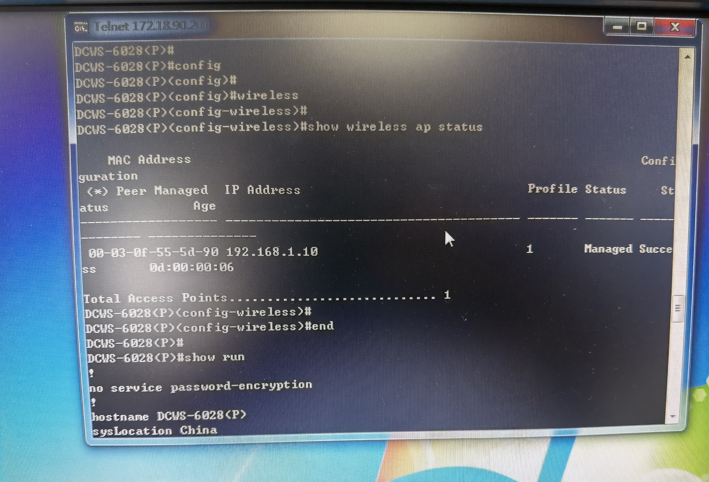
3. 给出network1和network2配置后信息的屏幕截图（详情见配置手册）
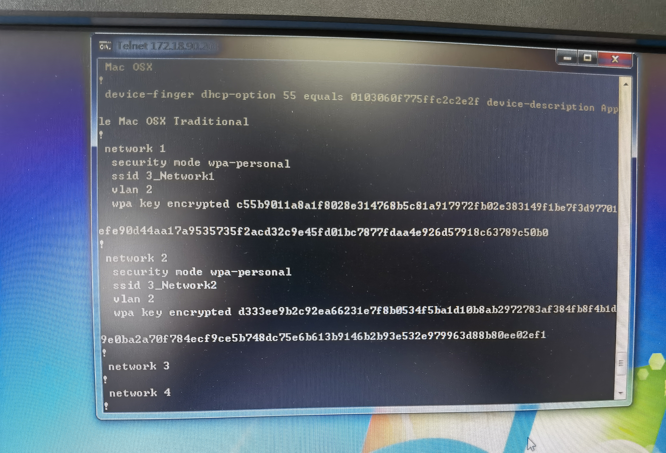

4. 给出用自己手机分别连接本组设置的网络1和网络2详细信息的屏幕截图。（详情见配置手册）
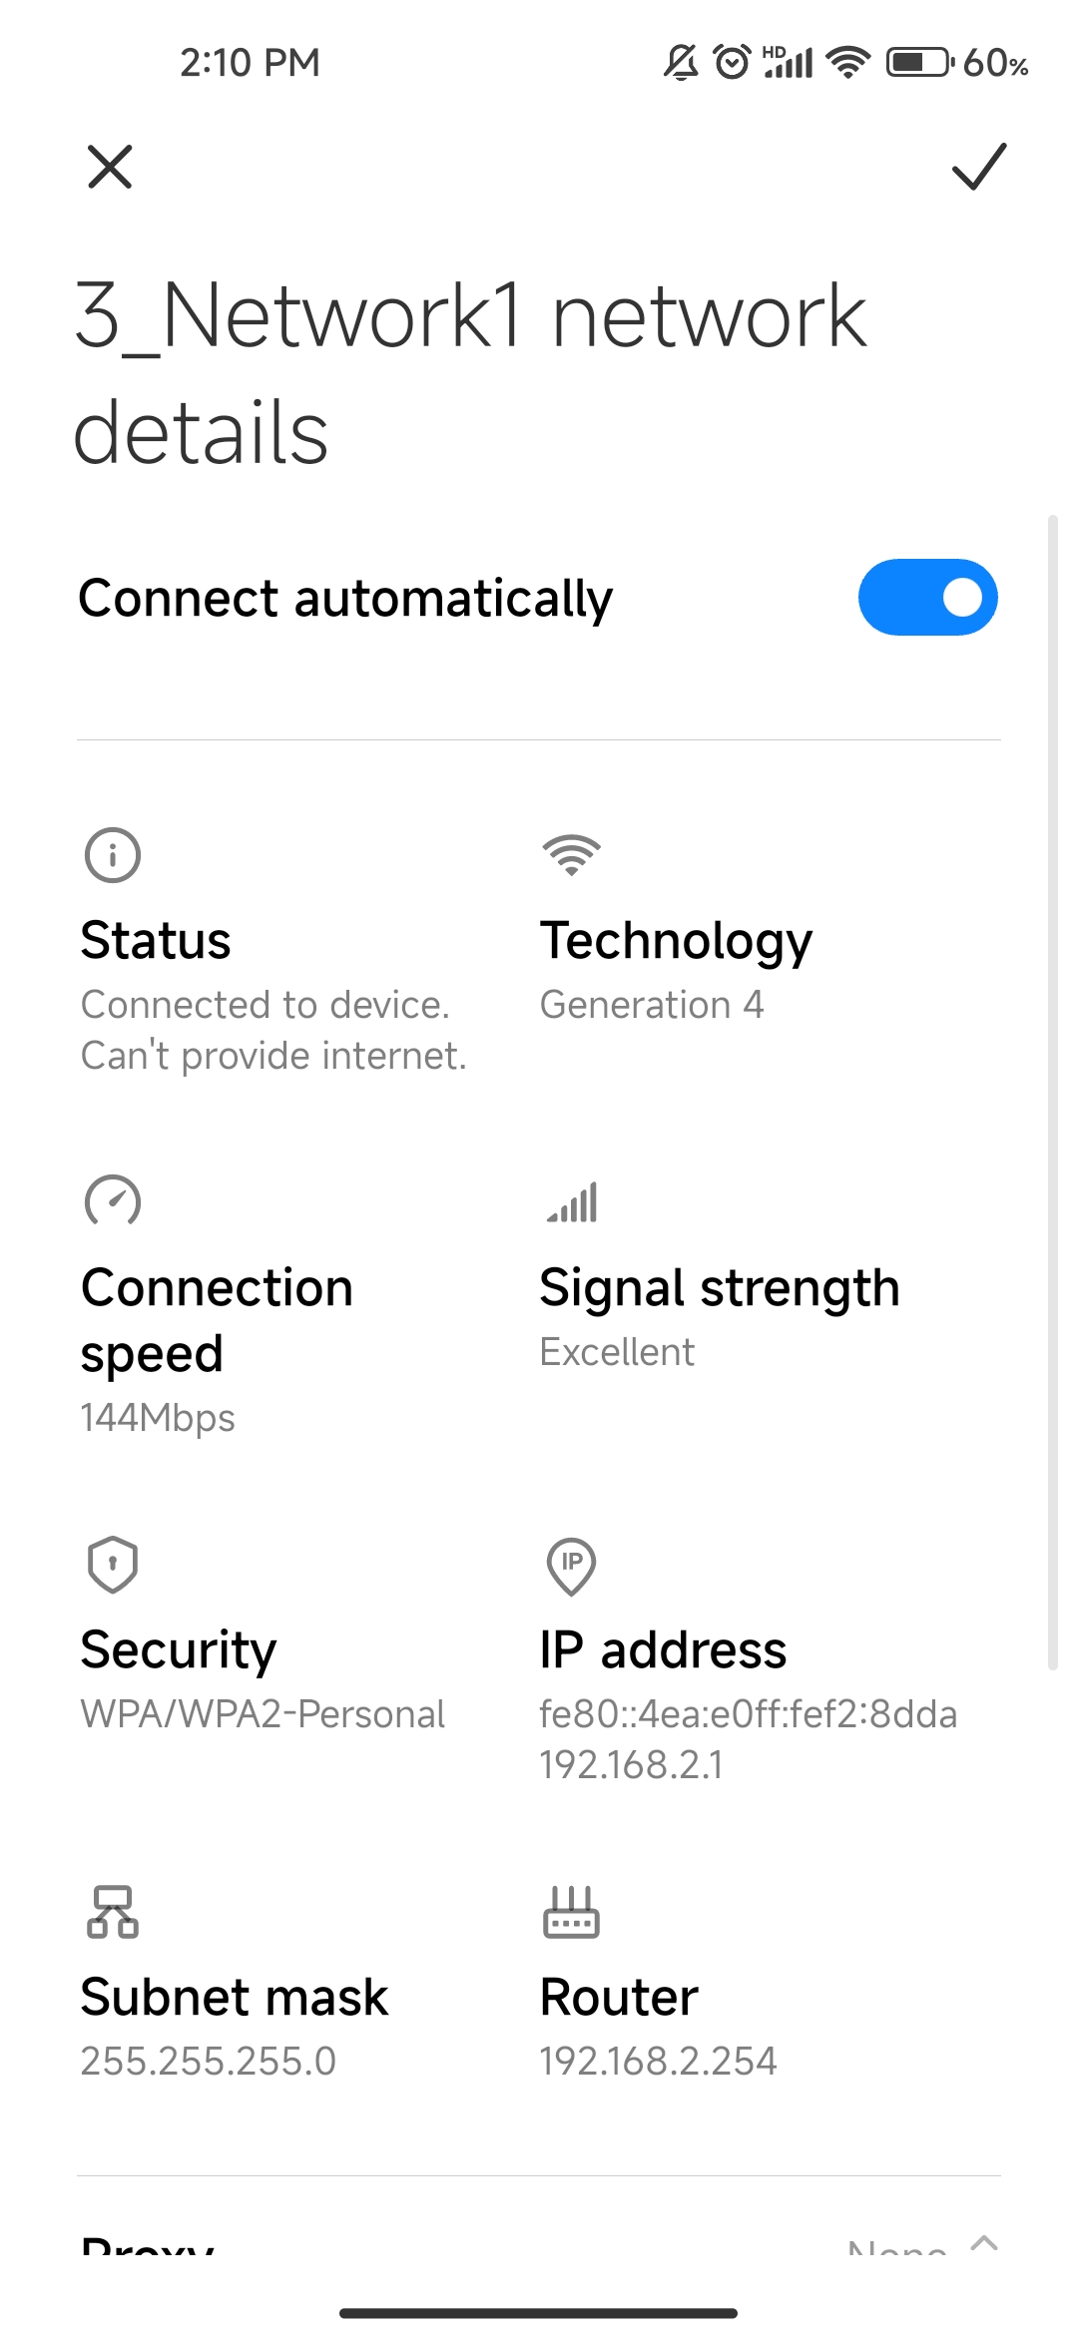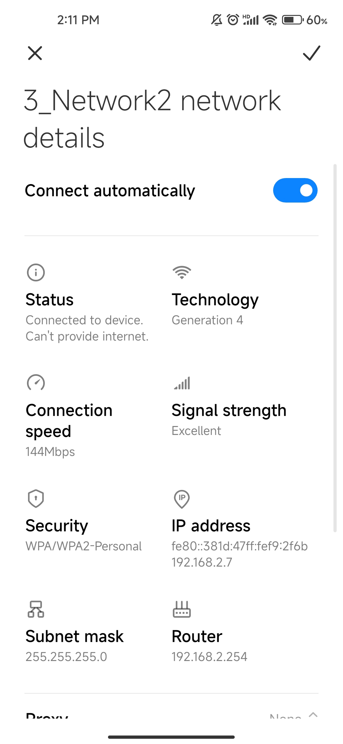

四．思考题
1．用自己的话简述无线控制器AC设置无线AP的步骤
答：1. 连接AC与计算机或网络。2. 使用浏览器登录AC管理界面。3. 创建无线网络（SSID）。4. 配置无线网络参数，如名称、安全性选项和密码。5. 添加无线接入点。6. 输入AP信息，如MAC地址和位置。7. 配置接入点参数，如频段、频道和功率。8. 应用设置。9. 检查连接，确保AP成功添加到AC并能正常连接。具体步骤可能因设备而异，建议参考文档或制造商指南。

